Θέμα 4^{ο}
4.1 Σε 2 L υδατικού διαλύματος NH₃ συγκέντρωσης 1 Μ, διαλύονται 397,5 g CuO οπότε πραγματοποιείται αντίδραση η οποία περιγράφεται από την παρακάτω μη ισοσταθμισμένη χημική εξίσωση: ΝΗ₃(aq) + CuO(s) → N₂(g) + Cu(s) + H₂O(l) ①
α) i. Να ισοσταθμίσετε την παραπάνω χημική εξίσωση. (μονάδες 3)
ii. Να υπολογίσετε την ποσότητα (σε mol) του αερίου N₂ που παράγεται.
Δίνονται: A_{r}(Cu) = 63,5 και A_{r}(O) = 16. (μονάδες 5)
β) Όλη η ποσότητα του αέριου N₂ που παράγεται κατά την παραπάνω αντίδραση, μεταφέρεται σε κενό δοχείο σταθερού όγκου 4 L στους θ ^{ο}C στο οποίο υπάρχουν 2,5 mol αερίου Η₂ οπότε αποκαθίσταται η ισορροπία η οποία περιγράφεται από τη θερμοχημική εξίσωση: Ν₂(g) + 3Η₂(g) ⇌ 2ΝΗ₃(g) ΔΗ = − 92 kJ/mol ②.
Από την έναρξη της αντίδρασης μέχρι την αποκατάσταση της ισορροπίας έχουν ελευθερωθεί συνολικά 46 kJ θερμότητα. Να υπολογίσετε τη σταθερά της χημικής ισορροπίας ② στους θ ^{ο}C. (μονάδες 7)
Μονάδες 15

4.2 Ένα μέρος της αέριας ΝΗ₃ από την παραπάνω ισορροπία απομονώθηκε από το δοχείο και διαλύθηκε σε νερό οπότε σχηματίστηκε υδατικό διάλυμα (Δ1). Από την ογκομέτρηση 25 mL διαλύματος (Δ1) με πρότυπο υδατικό διάλυμα HCl συγκέντρωσης 0,5 M προέκυψε η παρακάτω καμπύλη ογκομέτρησης.
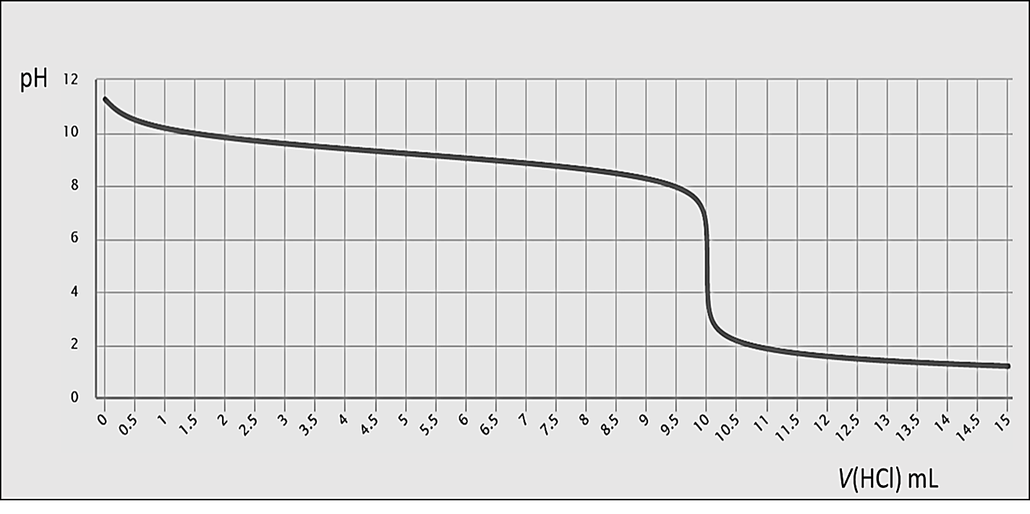
Να υπολογίσετε τη συγκέντρωση του υδατικού διαλύματος (Δ1) σε ΝH₃.
Μονάδες 10

